PROIECT DIDACTIC AL LECȚIEI
Disciplina: Matematică
Clasa: a X-a, profil real
Unitatea de conținut: Funcții reale
Numărul lecției în unitatea de conținut: : 2/8
Subiectul lecției: Operații cu funcții. Funcții compuse
Unități de competență:
4.1. Idenitificarea și aplicarea terminologieie și notațiilor aferente noțiunii de funcție în situațiile reale și/sau modelate.
4.2. Recunoașterea dependențelor funcționale în situații reale și/sau modelate și reprezentarea lor în diverse moduri (analitic, grafic, tabelar, prin diagrame).
4.3. Deducerea unor proprietăți (monotonie, paritate, periodicitate, mărginire, zerouri, extreme) ale funcțiilor numerice prin metode analitice și/sau prin lectură grafică.
4.4. Aplicarea funcțiilor pentru identificarea și explicarea unor fenomene, procese fizice, chimice, biologice, sociale, economice.
4.5. Explorarea proprietăților funcțiilor și a operațiilor cu funcții în rezolvarea problemelor din diverse domenii.
Obiective operaționale: La finele lecției, elevii vor fi capabili:
O1 - să aplice corect operațiile cu funcții (adunare, scădere, înmulțire, împărțire) și să determine compusele acestora.
O2 - să aplice noțiuni specifice, precum restricția și compunerea funcțiilor.
O3 - să analizeze și să interpreteze rezultatele operațiilor efectuate asupra funcțiilor date.
O4 - Să colaboreze în rezolvarea sarcinilor practice, dezvoltând atitudini responsabile și participative.
Tipul lecției: Lecție de formare a capacităților de dobândire a cunoștințelor.
Tehnologii didactice:
- Forme: activitate frontală, activitate individuală
- Metode: demonstrație, conversație frontală, explicație, exercițiul, feedback-ul.
- Mijloace de învățământ:
- I. Achiri, P. Efros, V. Garit, N. Prodan. Matematică. Manual pentru clasa a X-a. Editura Prut Internațional. Chișinău, 2012;
- Computerul;
- Proiectorul sau tabla interactivă;
Evaluarea: evaluare frontală, evaluarea reciprocă, evaluare orală și în scris; produse: răspuns oral, exercițiu rezolvat.

Scenariul lecției
Etape ale activității didactice | Obiective | Demersul acțional al lecției | Timp | Tehnologia realizării (Metodă\ Formă de activitate\ Resurse)
Evocare |  | Moment organizatoric. Se stabilește un climat corespunzător desfășurării lecției (salutul, prezența la lecție).  Se verifică tema de acasă.  Profesorul propune elevilor să răspundă la întrebările de mai jos pentru a reactualiza cunoștințele acumulate la lecția precedentă:  - Ce numim funcție?  - Care sunt elementele unei funcții?  - Enumerați proprietățile funcțiilor studiate la lecția precedentă.  - Explicați fiecare proprietate studiată.  Apoi se verifică corectitudinea efectuării exercițiilor propuse pentru acasă:  Ex. 1: a) strict crescătoare, b) strict crescătoare.  Ex. 2: a) $x=-\frac{1}{2}$ punct de extrem local și $f\left(-\frac{1}{2}\right)=-\frac{1}{4}$- extrem local.  Ex. 3: a) $x=\frac{3}{2}$.  Ex. 4: $D\left(f\right)=[-2;0)∪(0;+∞]$. | 1 min.  10 min. | Conversație frontală
Realizarea sensului | O2  O1  O3 | Se anunță subiectul și obiectivele lecției.  Profesorul prezintă la tablă elevilor operațiile care se pot efectua cu 2 funcții, iar elevii notează în caiete.  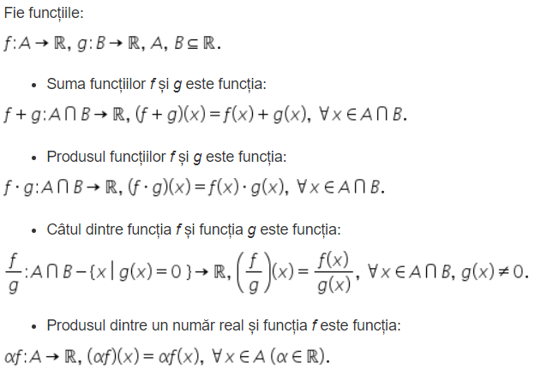  Pentru fiecare operație explicată profesorul prezintă câte un exemplu particular, elevii notează în caiete.  Sarcina 1: Fie $f:R_{+}→R_{+}$, $f\left(x\right)=\sqrt{x}$+1 și g$:R_{+}→R_{+}$, g$\left(x\right)=\sqrt{x+2}$ și $α=2$avem:  $2f\left(x\right)=2(\sqrt{x}+1)$.  $$\left(f+g\right)\left(x\right)=f\left(x\right)+g\left(x\right)=\sqrt{x}+1+\sqrt{x+2}.$$  $$\left(f∙g\right)\left(x\right)=f\left(x\right)∙g\left(x\right)=(\sqrt{x}+1)\sqrt{x+2}.$$  $$\left(\frac{f}{g}\right)\left(x\right)=\frac{f(x)}{g(x)}=\frac{\sqrt{x}+1}{\sqrt{x+2}}.$$  În contiunare profesorul explică elevilor noțiunile: restricție, prelungire, compusa funcției. Elevii notează în caiete.  Definiție: Se numește restricția funcției $f:A→B$ la submulțimea nevidă M, $M⊆A$, funcția $g:M→f(M)$, cu $g\left(x\right)=f\left(x\right)$ pentru orice x din M. În acest caz, funcția f se numește prelungire a funcției g la mulțimea A.  Observație: Dacă funcțiile f, g au domenii de definiție diferite și este necesar de a examina suma sau produsul lor, atunci se folosesc restricțiile lor pe mulțimea $D(f)∩D(g)$.  Definiție: Fie funcțiile $f:A→B$ și g: $B_{1}→E,$ cu $B⊆B_{1}.$ Funcția h$:A→E$ definită prin egalitatea $h\left(x\right)=g\left(f\left(x\right)\right),$ $x∈A$, se numește compusa (compunerea) funcției g cu funcția f și se notează $g∘f$.  Teoremă: Pentru funcțiile $f:A→B$, g$:B→C$ și h$:C→D$, compunerea lor este asociativă $h∘\left(g∘f\right)=\left(h∘g\right)∘f$.  Observație: Operația de compunere a funcțiilor, în caz general, nu este comutativă, adică $f∘g≠g∘f$. | 5 min.  5 min.  14 min. | Demonstrație,  Explicație;  Activitate frontală;  tablă/tablă interactivă, caiete  Conversație  Explicație  Exemplificare  tablă/tablă interactivă, caiete
Reflecție | O1  O3  O4 | În baza noțiunilor și formulelor de calcul studiate la lecție se rezolvă un exemplu la tablă pentru asimilarea cunoștințelor.  Sarcina 2: Determinați $f∘g$ , g$∘f$, $f∘f$, g$∘g$ pentru funcțiile $f:R→R, f\left(x\right)=3x+7$ și g$:R→R, g\left(x\right)=2x$.  $$\left[\left(f°g\right)\left(x\right)=6x+7, \left(g°f\right)\left(x\right)=6x+14, \left(f°f\right)\left(x\right)=9x+28, (g°g)(x)=4x \right]$$  Temă pentru acasă:  De studiat par. 1. 2. „Operații cu funcții” pag 69-70.  De rezolvat ex. 7 (a, c) pag. 71  Ex. 7: Să se afle suma, produsul și compusa $f∘g$ ale funcțiilor $f,g:R→R:$  - $f\left(x\right)=\left|x\right|$, $g\left(x\right)=x-1$  $c) f\left(x\right)=x^{3}-1$, $g\left(x\right)=\sqrt[3]{x-1}.$ | 8 min.  2 min. | Exercițiul  Activitate frontală și individuală

